Zouk-Unterricht im Zollhaus in Kaarst
Hardt 29 47877 Willich
mit den

ZOUKLOVERS
(aus Holland)

Freitag 19.09.2008 und Samstag 20.09.2008

und
Freitag 26.09.2008 und Samstag 27.09.2008
freitags 19-20 Uhr Anfänger mit Tanzerfahrung und 20.15-21.45 Fortgeschrittene
samstags …..Uhr Anfänger mit Tanzerfahrung und Fortgeschrittene
freitags Party (Zouk und Salsa) nach dem Unterricht
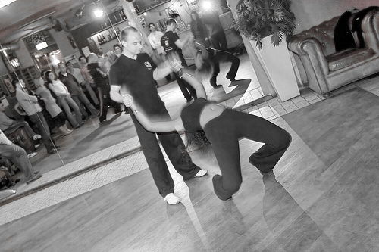

Preis: 10€ / 60 min

Info: www.Zouk-lovers.de und später auch www.Zouklovers-NRW.de

Kontakt und Anmeldung: zouklovers-NRW@hotmail.com

